Мероприятия, посвященные Международному дню инвалида

20 ноября проведен рейд «Город доступный всем» с участием специалистов администрации Тихвинского района, представителями общественных организаций, с участием главного редактора ООО «Группа Дивья». Основные замечания по результатам рейда дорожной инфраструктуре города Тихвина.

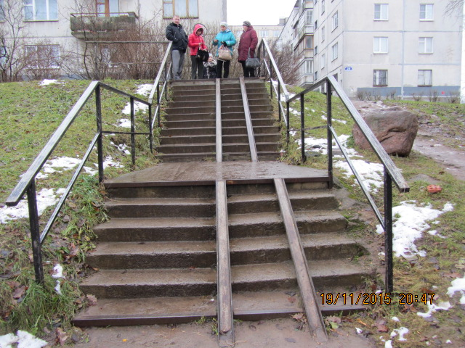
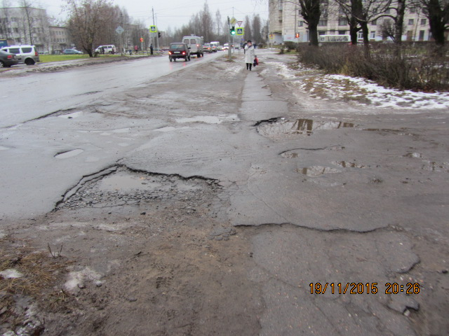

24 ноября в Тихвинской (межрайонной) местной организации Всероссийского общества слепых состоялся «круглый стол» для инвалидов по зрению с участием и.о. заместителя главы администрации Тихвинского района Большаковой Ольгой Николаевной.
Участники «круглого стола» рассмотрели вопросы:
- по организации доступной среды для лиц с ограниченными возможностями в Тихвинском районе;
- результаты рейда «Город доступный всем»;
- о функционировании службы «Социальное такси»;
- об оказании помощи детям с ослабленным зрением;
- предоставления социальных услуг гражданам с ограниченными возможностями.

